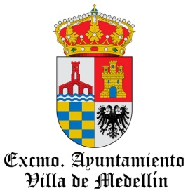

Expediente nº: 142/2020.
Procedimiento: Ayudas al fomento de la natalidad por los nacimientos o adopciones producidos en 2020 en Medellín y Yelbes.
Fecha: Ordenanza municipal reguladora de ayudas al Fomento de la Natalidad actualmente en vigor y publicada en el Boletín Oficial de la Provincia Nº 149 de fecha 3 de agosto de 2.018.

DECRETO

CONVOCATORIA PARA LA SOLICITUD DE AYUDAS AL FOMENTO DE LA NATALIDAD POR LOS NACIMIENTOS O ADOPCIONES PRODUCIDOS EN 2020 EN MEDELLÍN Y YELBES.

Conforme al artículo 5 de la Ordenanza Reguladora de las bases de la concesión de las Ayudas, aprobada por el pleno con fecha 7 de marzo de 2018 y publicada en el BOP nº 149 de fecha 3 de agosto de 2018.

RESUELVO:
Iniciar la convocatoria de la solicitud de las Ayudas para el fomento de la natalidad por los nacimientos y adopciones producidos en Medellín y Yelbes entre el 1 de enero y el 31 de diciembre de 2020.
La solicitud de las ayudas se realizará en el Registro General del Ayuntamiento a partir de la publicación de la presente resolución abriendo plazo para la convocatoria anual por los nacimientos y adopciones que hubiesen tenido lugar a lo largo del año natural 2020.
En Medellín, a fecha de la firma del documento.

Documento firmado electrónicamente
Fdo: Valentín Pozo Torres
Alcalde del Ayuntamiento de Medellín

